共青团昆明市委文件

昆青函〔2019〕83号

★

共青团昆明市委关于

开展国际志愿者日宣传策划

政府购买服务计划的函

市财政局：

根据《昆明市人民政府办公厅关于推进政府购买服务的实施意见（暂行）》（昆政办〔2016〕34号）以及《昆明市市本级2018年政府购买服务指导性目录》（昆财非税〔2018〕170号）文件精神，为做好国际志愿者日志愿服务活动的策划、设计及制作，共青团昆明市委拟采用政府购买服务的方式引入第三方机构协助完成国际志愿者日志愿服务活动。具体内容如下：

志愿服务运营管理（购买目录代码及三级目录名称：B1101志愿服务政策的宣传和咨询）

现已拟制完成购买服务计划书，特申请进行公示并开展政府购买服务工作。

当否，请批示。

联系人：金洁 联系电话：15969552134

附件：共青团昆明市委关于购买国际志愿者日宣传策划服务的计划

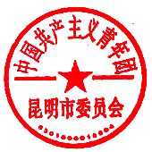

共青团昆明市委

2019年11月13日

共青团昆明市委办公室 2019年11月13日印